ПРАКТИЧЕСКОЕ ЗАНЯТИЕ:

Тема: Практическая реализация технологии сотовой связи в стандарте GSM

Цель занятия :
Изучить основные составляющие сотовой сети - это сотовые телефоны и базовые станции. Базовые станции обычно располагают на крышах зданий и вышках. Будучи включённым, сотовый телефон прослушивает эфир, находя сигнал базовой станции. После этого телефон посылает станции свой уникальный идентификационный код.

Содержание

Введение
. Подключение и отключение подвижной станции
. Поиск подвижной станции
. Установление исходящего вызова
. Установление входящего вызова
. Организация эстафетной передачи
. Обновление данных местонахождения
. Организация роуминга
Заключение
Список использованных источников

Введение

Сотовая связь - один из видов мобильной радиосвязи, в основе которого лежит сотовая сеть. Ключевая особенность заключается в том, что общая зона покрытия делится на ячейки (соты), определяющиеся зонами покрытия отдельных базовых станций (БС). Соты частично перекрываются и вместе образуют сеть. На идеальной (ровной и без застройки) поверхности зона покрытия одной БС представляет собой круг, поэтому составленная из них сеть имеет вид сот с шестиугольными ячейками (сотами).
Сеть составляют разнесённые в пространстве приёмопередатчики, работающие в одном и том же частотном диапазоне, и коммутирующее оборудование, позволяющее определять текущее местоположение подвижных абонентов и обеспечивать непрерывность связи при перемещении абонента из зоны действия одного приёмопередатчика в зону действия другого.
Основные составляющие сотовой сети - это сотовые телефоны и базовые станции. Базовые станции обычно располагают на крышах зданий и вышках. Будучи включённым, сотовый телефон прослушивает эфир, находя сигнал базовой станции. После этого телефон посылает станции свой уникальный идентификационный код. Телефон и станция поддерживают постоянный радиоконтакт, периодически обмениваясь пакетами. Связь телефона со станцией может идти по аналоговому протоколу (AMPS, NAMPS, NMT-450) или по цифровому (DAMPS, CDMA, GSM, UMTS). Если телефон выходит из поля действия базовой станции, он налаживает связь с другой (англ. handover).
Сотовые сети разных операторов соединены друг с другом, а также со стационарной телефонной сетью. Это позволяет абонентам одного оператора делать звонки абонентам другого оператора, с мобильных телефонов на стационарные и со стационарных на мобильные.
Операторы разных стран могут заключать договоры роуминга. Благодаря таким договорам абонент, находясь за границей, может совершать и принимать звонки через сеть другого.

Приказ Минкомсвязи России «Об утверждении Правил применения абонентских станций (абонентских радиостанций) сетей подвижной радиотелефонной связи стандарта GSM-900/1800 и Правил применения абонентских станций (абонентских радиостанций) сетей подвижной радиотелефонной связи стандарта UMTS с частотным дуплексным разносом и частотно-кодовым разделением радиоканалов, работающих в диапазоне 2000 МГц»
Требования к скорости передачи данных в режиме пакетной передачи
Таблица №1. Значения пользовательской скорости передачи данных в пакетном режиме при разных способах кодирования в радиоканале (в одном слоте)
Схема кодирования | Пользовательская скорость передачи данных, кбит/с
Схема кодирования CS-1 | 9,05
Схема кодирования CS-2 | 13,4
Схема кодирования CS-3 | 15,6
Схема кодирования CS-4 | 21,4

Таблица №2. Значения пользовательской скорости передачи данных при разных способах кодирования в радиоканале в режиме улучшенной пакетной передачи (в одном слоте)
Схема кодирования | Модуляция | Пользовательская скорость передачи данных, кбит/с
Схема кодирования CS-9 | - | 59,2
Схема кодирования CS-8 | 8-позиционная фазовая | 54,4
Схема кодирования CS-7 | - | 44,8
Схема кодирования CS-6 | - | 29,6/27,2
Схема кодирования CS-5 | - | 22,4
Схема кодирования CS-4 | - | 17,6
Схема кодирования CS-3 | Гауссовская | 14,8/13,6
Схема кодирования CS-2 | - | 11,2
Схема кодирования CS-1 | - | 8,8

Примечание 1. Схема кодирования устанавливается автоматически отдельно для каждого блока передаваемых данных по результатам оценки достоверности данных в настоящий момент.
Примечание 2. В таблицах №1, №2 приведены максимально возможные скорости передачи при условии слабо загруженной сети.

1. Подключение и отключение подвижной станции

Выполнение процедуры подключения ПС к сети зависит от того, была ли ПС выключена (обесточена) или включена, но находилась в режиме ожидания. В первом случае сеть не имеет данных о местонахождении ПС, и в ее памяти отсутствуют данные об идентификаторе зоны местонахождения. После включения питания ПС сканирует все имеющиеся частотные каналы, настраивается на канал с наибольшим уровнем сигнала и по наличию пачки коррекции частоты определяет, передается ли в этом частотном канале информация канала BCCH. Если нет, то станция перестраивается на следующий по уровню сигнала канал. И так до тех пор пока не будет найден канал с BCCH. Затем ПС находит в принимаемых сообщениях пачку синхронизации, синхронизируется с выбранным частотным каналом по времени (для правильного распознавания временных слотов) и расшифровывает дополнительную информацию о БС (в частности, 6-ти битовый код идентификации БС) и принимает решение о продолжении поиска или о работе в данной соте.
Далее ПС ищет доступ к сети и передает информацию (включая идентификатор IMSI) о том, что она является новым абонентом в данной зоне местонахождения. Эта информация с БС поступает на контроллер БС и далее в центр коммутации (коммутатор мобильной связи MSC). На основании анализа принятого сообщения MSC обращается к MSC с заявкой на обновление данных о местонахождении данной ПС, т.е. ставит в соответствие номеру IMSI зону нахождения ПС, обслуживаемую данным центром. После обновления данных в HLR в обратном направлении на MSC передается подтверждение об обновлении. MSC записывает информацию в VLR и теперь ПС считается находящейся в активном режиме. Ее IMSI присваивается флаг "подключен". После завершения регистрации на ПС передается подтверждение. Теперь ПС полностью подключена к сети.

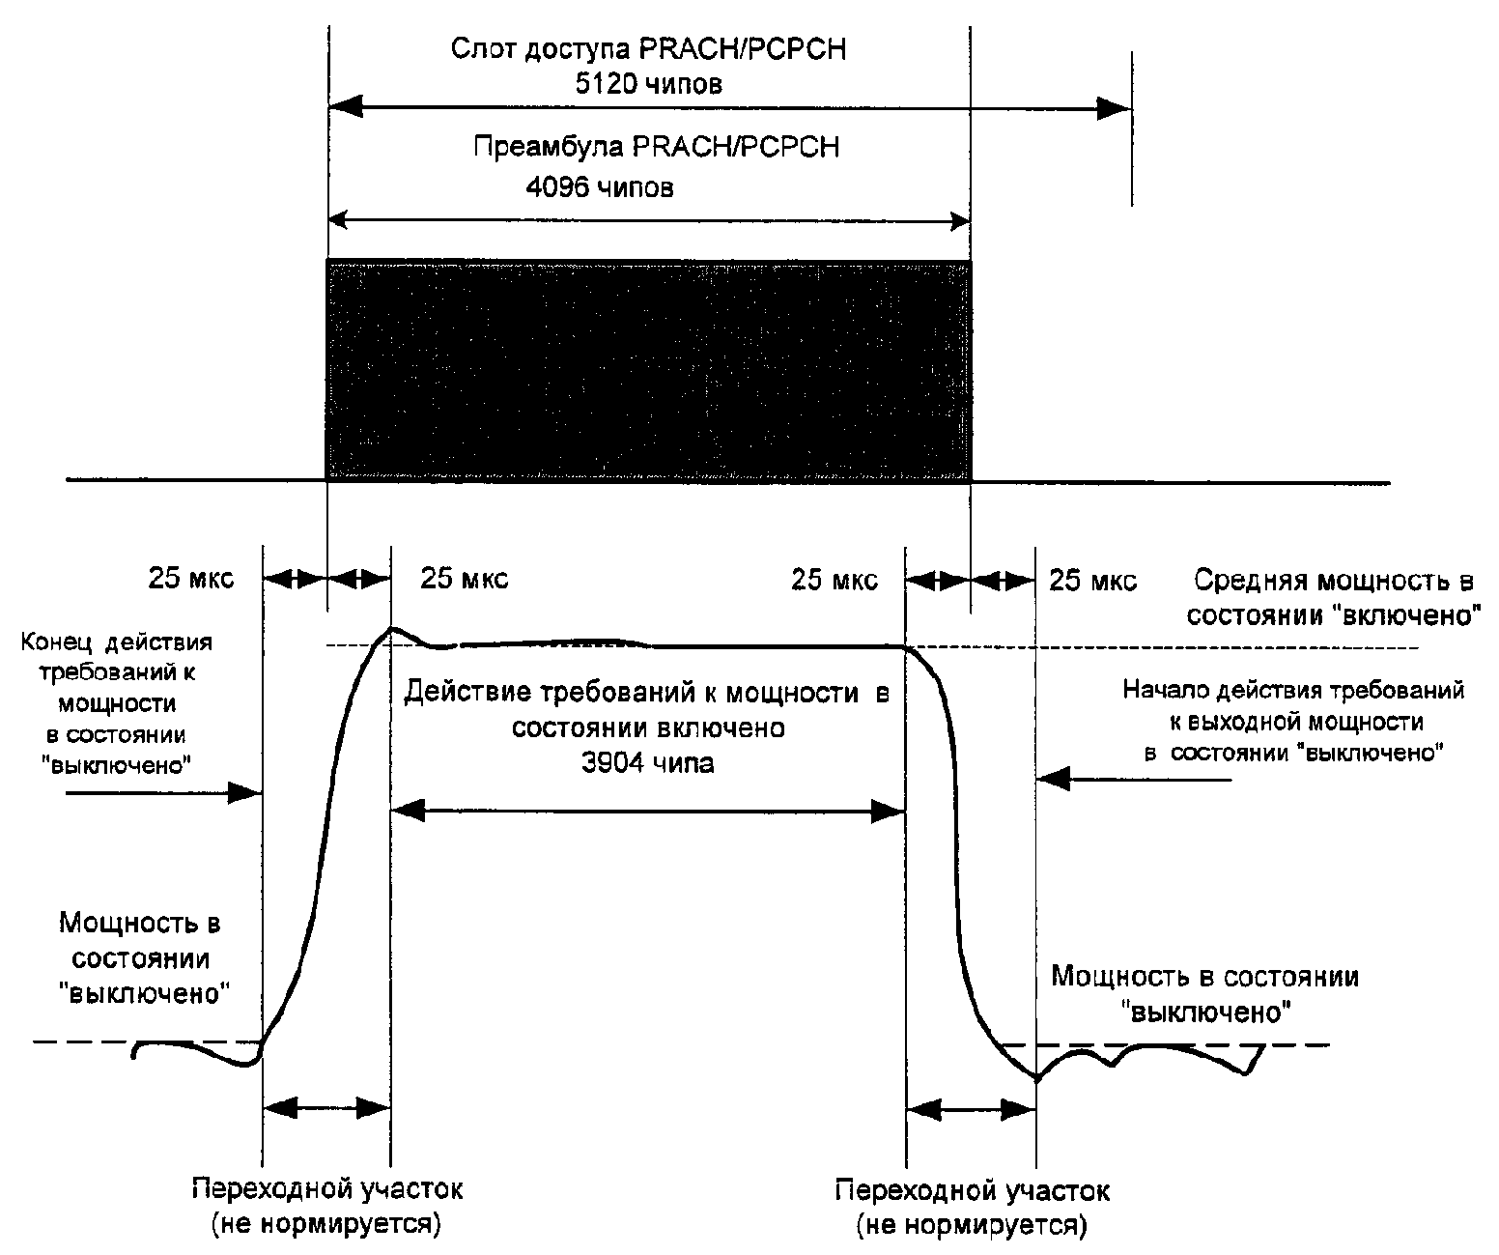

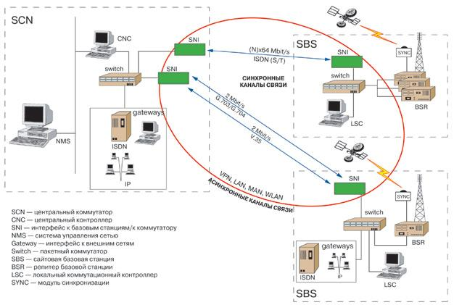

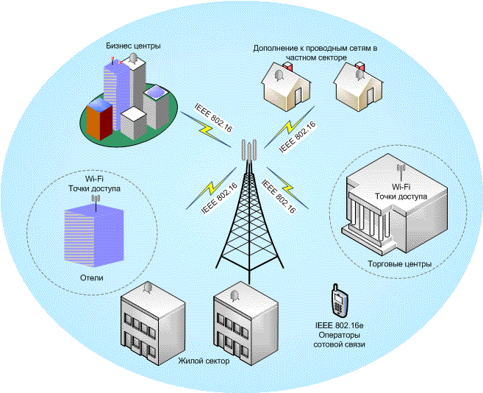

Если ПС была в неактивном состоянии, но включена, то выполнение процедуры подключения зависит от того, изменила ли ПС зону местонахождения за время от предыдущего сеанса. В случае когда ПС в неактивном состоянии оставалась в прежней зоне местонахождения, процедура подключения заключается только в передаче просьбы на подключение. Тогда MSC в VLR переводит ПС в активное состояние, присваивая IMSI флаг "подключен". При изменении же зоны месторасположения, процедура подключения выполняется так же как и при первой регистрации.
Процедура отключения необходима для того, чтобы информировать систему о том, что ПС переходит из активного состояния в неактивное., т.е. чтобы сеть не осуществляла поиск ПС при поступлении входящих вызовов к ней. При этом независимо от того, переходит ли ПС просто в неактивное состояние или полностью выключается, она посылает в систему сообщение об отключении. MSC в этом случае производит только изменение данных в VLR, присваивая номеру IMSI данного абонента флаг "отключен", и не передает обратно на ПС подтверждения, т.к. ПС может быть уже обесточена. В активном режиме, чтобы ПС не посчитали отключенной, она периодически подает сообщения о своем активном состоянии. Это дает возможность системе отслеживать активную ПС о передавать ей поступивший вызов. Такая процедура носит название периодической регистрации Peridic regitration).
В стандарте GSM подвижная станция измеряет и периодически передает на БС следующие параметры:
- уровень принимаемого сигнала от "своей" (рабочей) ячейки и до 16-ти смежных ячеек. Уровень сигнала измеряется по сигналу канала BCCH;
- код качества принимаемого сигнала в рабочей ячейке, определяемого по оценке частоты битовой ошибки (BER) в принятом сигнале перед канальным декодированием.
Если MSC не получает периодически сообщений о регистрации от ПС в течении установленного в данной сети промежутка времени, он выставляет для этого IMSI флаг "отключен" и считает эту ПС выключенной. Чтобы не случилось ложного отключения или ПС не посылала лишний раз запрос на регистрацию, процедура периодической регистрации проводится с подтверждением сообщений.

2. Поиск подвижной станции

Маршрутизация входящего вызова к ПС осуществляется MSC, в зоне обслуживания которого в данный момент находится эта ПС. Как известно, в VLR MSC хранится идентификатор зоны местонахождения ПС. Следовательно MSC знает какие БС должны осуществить поиск ПС. Поэтому MSC посылает сообщение на передачу вещательного адреса по каналу поиска тем БС, которые покрывают зону местонахождения ПС. ПС постоянно контролирует канал поиска. Обнаружив адресованное ей сообщение ПС немедленно отвечает MSC. Тогда MSC точно узнает в какой ячейке находится вызываемая ПС и может приступить к установлению соединения.

3. Установление исходящего вызова

Пусть ПС активна и свободна. При исходящем от ПС вызове абонент вначале набирает весь номер вызываемого абонента, и по дисплею должен убедиться в правильности набранного номера. Только после этого нажимается соответствующая кнопка вызова (звонка). Такой способ позволяет исключить возможные ошибки в процессе набора номера до вы хода на связь с БС. (Приблизительно 20% вызовов в сотовой сети не оканчиваютс разговором из-за ошибок абонента в наборе номера). Кроме этого сокращается время передачи цифр номера (радиоканал не занят в промежутках между нажатием кнопок).
Действия по установлению соединения начинаются, как отмечалось, с момента нажатия кнопки посылки набранного номера (вызова). ПС передает сообщение для MSC с запросом доступа, используя канал доступа RACH. MSC, в первую очередь, назначает канал сигнализации SDCH. Этот канал назначается через БС передачей сообщения по общему каналу AGCH. Затем MSC проверяет категорию абонента (класс обслуживания) и отмечает канал сигнализации занятым. MSC также производит аутентификацию ПС. Если абонент имеет право пользоваться сетью, то MSC посылает на ПС подтверждение на запрос доступа. Теперь ПС может передавать в MSC по выделенному каналу SDCH сообщение инициации вызова и цифры номера вызываемого абонента. В зависимости от того, оканчивается ли данный вызов в пределах этой или другой сети, номер вызываемого абонента анализируется либо MSC сотовой сети, либо передается далее в транзитный MSC. Сообщение подтверждения установления соединения и указание перехода на двухсторонний пользовательский канал (канал трафика - TCH) будут переданы ПС только при условии свободности и доступности вызываемого абонента. При успешном соединении у обоих абонентов раздаются соответствующие гудки. Когда вызываемый абонент "снимет трубку" процесс соединения будет завершен идет режим связи.

4. Установление входящего вызова

Пусть вызывающим абонентом будет абонент стационарной сети ТФОП. Он набирает номер MSISDN вызываемого абонента сотовой сети. Маршрутизацию соединения до сети сотовой связи осуществляет ТФОП, при этом определяется конкретная сотовая сеть. ТФОП проключает соединение до транзитного MSC (GMSC), т.е. имеющего выход на ТФОП (см. рис. 1), и передает ему номер вызываемого абонента (действие 1). Этот MSC анализирует (действие 2) номер и определяет на какую ПС направить вызов. Затем MSC передает сообщение в HLR с запросом номера MSRN, посылая при этом номер MSISDN (действие 3). На основании информации, хранящейся в HLR, осуществляется перевод номера MSISDN в номер IMSI (действие 4). Теперь определяется MSC и его VLR, в зоне действия которых находится в данный момент вызываемая ПС.

Рис. 1. Процедура установления входящего вызова

После определения "рабочего" MSC (VLR) и IMSI формируется сообщение данному MSC (VLR) с запросом номера MSRN (действие 5). MSC, в зоне действия которого находится ПС, на основании номера IMSI и данных VLR определяет состояние ПС. Если ПС подключена и свободна, MSC (VLR) выделяет номер MSRN, ставит его в однозначное соответствие с номером IMSI (действие 6) и передает в обратном направлении выделенный номер MSRN (действие 7). HLR формирует сообщение и передает принятый номер MSRN транзитному MSC (GMSC) (действие 8), который, обладая номером MSRN, устанавливает соединение к MSC (действие 9), в зоне обслуживания которого находится вызываемая ПС.
После установления соединения транзитный MSC передает "рабочему" MSC номер вызываемого абонента (действие 10). Рабочий MSC на основании номера вызываемого абонента и данных VLR определяет зону местоположения ПС (действие 11), а следовательно и БС, которые покрывают данную зону. После определения БС рабочий MSC передает команду на поиск ПС (действие 12). БС передает вещательный адрес ПС. Получив адресованное ей сообщение ПС сразу же отвечает (действие 13). Далее рабочий MSC назначает двухсторонний пользовательский канал (действие 14) и передает указание ПС на подключение ее к сети ТФОП (действие 15). Абоненту посылается сигнал вызова.

5. Организация эстафетной передачи

Пусть ПС находится в режиме связи и перемещается. По мере удаления от БС уровень сигнала и его качество снижается и на границе сот возникает необходимость смены БС (а значит и пользовательского канала). Принятие решения о переключении вызова осуществляется сетью. ПС обязана только предавать результаты измерений уровня сигнала и качества передачи. Следовательно, в процессе обмена информацией между абонентами необходима передача сигнальной информации для того, чтобы синхронизировать процесс передачи вызова от одной БС к другой. Из-за того, что число каналов ограничено, невозможно выделить отдельный канал для сигнализации, Поэтому назначенный двухсторонний пользовательский канал используется как для передачи пользовательской информации, так и сигнализации. При этом подвижная и базовая станции должны различать эти виды информации.
Процесс принятия решения о передаче вызова заключается в следующем. Сеть всегда информирует о частотах контрольных каналов смежных сот и при снижении уровня сигнала и качества передачи ниже порогового уровня ПС, используя эту информацию. Осуществляет измерение уровня сигналов смежных сот. Кроме того, ПС продолжает измерять ухудшающийся уровень сигнала и качество передачи "своего" пользовательского канала. Результаты измерений передаются в контроллер БС. По результатам измерений как ПС, так и БС, контроллеры базовых станций принимают решение о возможном переключении. Принятое решение определяет, когда будет осуществлено переключение вызова и на какую БС. После принятия решения контроллер БС осуществляет переключение от "старой" БС к новой. При этом возможны следующие ситуации.
. Переключение вызова осуществляется от одной БС к другой, но обе БС обслуживаются одним и тем же контроллером. После принятия решения о переключении контроллер должен вначале проключить тракт к "новой" БС и зарезервировать двусторонний пользовательский канал. Далее контроллер передает указание ПС о переключении на новый канал, а старый тракт и канал освобождаются. Кроме того, после переключения вызова ПС должна получить от контроллера информацию о смежных сотах.
Если смена сот приводит и к смене зоны местонахождения ПС, она после окончания обслуживания вызова должна получить доступ к сети и послать запрос на обновление данных о зоне местонахождения.
- Переключение вызова осуществляется между БС, которые обслуживаются разными контроллерами (BSC), но эти контроллеры подключены к одному центральному коммутатору мобильной связи (MSC). В этом случае сеть в значительно большей степени вовлечена в процедуру переключения. Так как BSC, в зоне действия которой находится ПС, самостоятельно не может осуществить переключение на новую БС, он обращается к центру коммутации MSC. MSC передает запрос на переключение к BSC, обслуживающему новую БС. После этого проключается тракт MSC - BSC - BTS и резервируется пользовательский канал, а ПС получает указание о переходе на новый канал. Старый тракт разрушается. Кроме того, как и в предыдущем случае ПС и контроллер БС производят обмен информацией о смежных сотах. Аналогично , если при смене сот меняется зона местонахождения ПС, ПС после завершения переключения должна получить доступ к сети и передать запрос на обновление данных зоны местонахождения.
- Переключение вызова осуществляется между базовыми станциями, которые контролируются различными контроллерами, причем эти контроллеры включены в разные центры коммутации. Данная ситуация является более общим случаем, в котором присутствуют все сигналы, используемые при переключении вызова. При этом задействованы два MSC. Один MSC, в зоне действия которого находится ПС, называют обслуживающим (Serving exchange), а другой MSC, в чью зону перемещается ПС, называют целевым (Target exchange). Получив запрос о переключении вызова от контроллера BSC, обслуживающий MSC обращается к целевому MSC с сообщением на переключение вызова. Целевой MSC принимает необходимые действия по установлению тракта MSC - BSC - BTS и резервированию пользовательского канала. О проключении тракта целевой MSC информирует обслуживающий MSC. Получив подтверждение и установив тракт между MSC, обслуживающий MSC передает указание ПС о переходе на новый пользовательский канал.

6. Обновление данных местонахождения

Пусть ПС находится в режиме ожидания и перемещается. В процессе перемещения ПС постоянно сканирует контрольный канал и канал поиска. Канал поиска контролируется в целях обнаружения входящего вызова к ПС, а контрольный канал для того, чтобы знать зону обслуживания. При этом ПС не имеет данных о конфигурации сети. По уровню сигнала в контрольном канале определяется момент пересечения границы сот. Чтобы информировать ПС о зоне местонахождения, сеть непрерывно по контрольному каналу передает идентификатор зоны местонахождения (LAI). Подвижная станция, сравнивая принятый идентификатор с хранящимся у нее в памяти от предыдущего контроля, определяет момент изменения зоны местонахождения.
В процессе перемещения ПС могут возникать следующие ситуации.
- Перемещение ПС от одной БС к другой в пределах одной зоны местонахождения, в которой все БС контролируются одним контроллером BSC.
- Перемещение ПС из одной соты в другую в пределах одной зоны местонахождения, но БС контролируются разными контроллерами, которые, в свою очередь, обслуживаются одним центром коммутации MSC.
В обоих случаях ПС постоянно "соединена" с контрольным каналом и контролирует уровень сигнала в нем. Если ПС удаляется от БС, в зоне обслуживания которой она находится, то уровень сигнала уменьшается и на границе сот он достигает порогового значения. В этом случае ПС принимает решение о смене контрольного канала. Для того, чтобы выбрать канал с максимальным уровнем сигнала в нем, ПС последовательно измеряет уровни сигналов контрольных каналов смежных сот. После выбора канала ПС осуществляет переключение. Так как зона местонахождения не изменилась, то ПС не ставит в известность сеть о своем переключении.
- Перемещение ПС из одной соты в другую, которые принадлежат различным зонам местонахождения, контролируются разными BSC, но включены в один MSC. В этом случае ПС, попадая в новую соту и изменив контрольный канал, обнаруживает, что передаваемый по этому каналу идентификатор зоны местонахождения не совпадает с записанным в ее памяти. В этом случае ПС информирует сеть об изменении зоны. Данный процесс получил название вынужденной регистрации (Forced registration). Для вынужденной регистрации ПС в первую очередь получает доступ к сети и передает запрос на обновление данных зоны местонахождения. Так как старая и новая зоны местонахождения входят в зону обслуживания одного VSC, то он осуществляет обновление данных о зоне местонахождения в VLR и информирует об этом ПС. Подвижная станция получив сообщение об изменении, записывает в память полученный ею новый идентификатор зоны местонахождения.
- Перемещение ПС из одной соты в другую, которые принадлежат различным зонам местонахождения, контролируемые различными BSC, которые включены в различные MSC. В этом случае изменяются не только зоны местонахождения, но и зоны обслуживания MSC. Следовательно, необходимо произвести регистрацию ПС в VLR нового MSC, изменить данные в HLR и отменить запись в VLR прежнего MSC. Получив по контрольному каналу новый идентификатор зоны местонахождения, ПС ищет доступ к сети и передает запрос на обновление данных зоны местонахождения. MSC, анализируя сообщение от ПС узнает, что данная ПС не зарегистрирована его VLR. Поэтому на основании номера абонента (IMSI) центр коммутации обращается к HLR, где зарегистрирована ПС с заявкой на обновление данных зоны местонахождения этой ПС. В HLR осуществляется обновление данных.
- О произведенных действиях информируется MSC, в зоне обслуживания которого находится в данный момент ПС. Получив подтверждение, MSC роизводит регистрацию ПС в VLR и передает на ПС подтверждение об обновлении данных местонахождения. Кроме того, HLR после обновления данных обращается с заявкой к MSC, в зоне обслуживания которого находилась ПС, на отмену записи регистрации ПС в старом VLR. MSC обеспечивает отмену записи регистрации этой ПС в старом VLR и передает в обратном направлении сообщение подтверждения о произведенных действиях.
При выполнении процедуры корректировки местоположения по каналам управления осуществляется двухсторонний обмен между ПС и БС служебными сообщениями, содержащими временные номера абонентов TNSI. В этом случае в радиоканале необходимо обеспечить секретность смены TMSI и их принадлежность конкретному абоненту. Процедура шифрования в процессе корректировки местоположения схематично показана на рис. 2.

Рис. 2. Процедура шифрования в процессе корректировки местоположения

Процедура корректировки местоположения во время эстафетной передачи заключается в следующем. В этом случае ПС уже зарегистрирована в гостевом регистре и имеет временный номер TMSI. При входе абонента в новую зону осуществляется процедура опознавания, которая проводится по старому, зашифрованному в радиоканале TMSI, передаваемому одновременно с номером LAI зоны расположения. По анализу информации центр коммутации определяет направление перемещения абонента и это позволяет запросить прежнюю зону расположения о статусе абонента и его данные, исключив обмен этими служебными сообщениями по радиоканалам управления. При этом по каналу связи сообщение передается как зашифрованный информационный текст с прерыванием сообщения в процессе эстафетной передачи на 100-150 мс.

7. Организация роуминга

Для реализации роуминга подвижному абоненту сети GSM присваиваются следующие основные номера и идентификаторы.
- Международный идентификатор подвижного абонента IMSI, который записывается в ПЗУ SIM - карты, вставляемой в подвижную станцию. Структура идентификатора IMSI:
- код страны (MCC) - 3 знака (код России - 250)
- код сети оператора (MNC) - 2 знака;
- номер абонента (пользователя) в сети оператора (MSIN) - 10 знаков.
- Телефонный номер абонента в сети общего пользования; он соответсвует телефонной нумерации каждой сети оператора подвижной связи.
- Временный роуминговый номер (MSRN), который выделяется для ПС во время установления входящего соединения к абоненту-ромеру на время установления соединения, но не более чем на 30 с. Блок номеров MSRN выделяется из общей телефонной нумерации сети.
Информация о местоположении абонента должна обновляться в регистре HLR каждые несколько минут. Для этой цели информация периодически передается в базу данных HLR из базы данных VLR коммутационного узла, в котором временно находится мобильный абонент. Когда вызываемому абоненту поступает входящий вызов, регистр HLR определяет, каким образом можно соединиться с абонентом в зависимости от его текущего местоположения. По мере перемещения абонента из одной зоны в другую содержимое HLR постоянно обновляется. Такой механизм позволяет мобильному абоненту совершенно свободно передвигаться в пределах всей сети, без риска потерять входящие вызовы.
На рис. 3 показаны основные процедуры взаимодействия сетей GSM при входящем вызове к мобильному абоненту, который в данный момент находится в зоне другого оператора.

Рис. 3. Процедуры взаимодействия сетей GSM при роуминге

Здесь цифрами условно обозначены следующие операции:
- прибывший мобильный абонент фиксируется ближайшей БС в визитной сети; по радиоинтерфейсу от ПС на БС передается идентификатор IMSI, который переправляется в VLRи там регистрируется.
- осуществляется процедура обновления данных местоположения мобильного абонента. Полученный идентификатор IMSI абонента из VLR коммутационным центром MSC визитной сети передается из VLR в регистр HLR домашней сети (по каким-то другим, несотовым линиям связи). В домашнем регистре HLR проверяется право абонента на роуминги (в случае положительного результата) возвращается подтверждение на обновление данных. Затем следует процедура запроса/ответа абонентских данных (данные о разрешенной категории услуг, параметры аутентификации абонента).
- в опорную сеть поступает вызов к абоненту, находящемуся в это время в зоне другой сотовой сети.
, 5, 6 - процедуры запроса/ответа временного роуминогового номера MSRN между опорной и визитной сетями для установления соединения.
- установление соединения по номеру MSRN, выделенному для мобильного абонента в зависимости от национального или международного роуминга, либо через междугородную, либо международную сети.
После проключения необходимых трактов и идентификации абонента ему передается сигнал вызова и начинается сеанс связи как и в "своей" опорной сети. Разумеется, роуминг это дополнительный вид услуги предусмотренный стандартом GSM. Оплата этой услуги производится сверх обычного тарифа за разговоры и стоимость оплаты роуминга может заметно отличаться у разных операторов. Кроме того, между компаниями-операторами сетей сотовой связи домашней и визитной сети должна иметься договоренность овзаимных расчетах при оказании услуг, включая и роуминг.

Заключение
подвижный станция вызов эстафетный роуминг
Создание современной динамичной рыночной экономики с механизмом саморегуляции невозможно без надежной системы связи и телекоммуникаций, которая является важным фактором инвестиционного климата и непременным условием развития бизнеса. Современное состояние мирового рынка услуг связи характеризуется глубокими структурными сдвигами.
Компьютеризация телекоммуникационного оборудования идет параллельно с процессами приватизации национальных систем связи, появлением на рынке крупных фирм - операторов, что приводит к усилению конкурентной борьбы. В результате снижаются расценки на телекоммуникационные услуги, расширяется их ассортимент, а пользователи имеют возможность выбора.
Несмотря на высокие темпы внедрения современных технологий, процент охвата населения РК новыми видами связи, такими как сотовая связь, пейджинг, Интернет остается низким.
Наиболее динамично развивается сотовая связь. Только за один 1999 г. число абонентов возросло почти на 80%. Это обусловлено постепенным ростом платежеспособного спроса населения, а также политикой снижения тарифов, проводимой крупнейшими компаниями сотовой связи. По прогнозам западных экспертов к концу первой декады XXI века пользователей услуг мобильной связи буде столько же, сколько абонентов телефонных сетей общего пользования.

Список использованных источников

1. Методические указания по выполнению курсовой работы "ПРССС" 2010г.
2. В. Ю. Бабков, М. А. Вознюк, П. А. Михайлов, Учебное пособие для высших учебных заведений "Сети мобильной связи: Частотно-территориальное планирование" - 2007г.
. Конспект лекций по курсу "Частотно-территориальное планирование".
. Ю.А. Громаков. Структура TDMA кадров и формирование сигналов в стандарте GSM."Электросвязь".N10.1993.с.9-12.
. Сукачев Э.А. Сотовые сети радиосвязи с подвижными объектами: Учебн пособие. - Изд. 2-е, испр. и дополн. - Одесса: УГАС, 2000. - 119с
. Ю.А. Громаков. Сотовые системы подвижной радиосвязи. Технологии электронныхкоммуникаций. Том 48. "Эко-Трендз". Москва. 1994.

работа № 13 Настройка беспроводной передачи данных.
Тема программа: Технические средства телекоммуникационных систем
Целью работы: приобрести навыки в настройке беспроводной сети; изучить состав аппаратного обеспечения для беспроводной связи.
Время выполнения: 1 час
Оборудование: учебный персональный компьютер, сетевые карты, сетевой
кабель UTP/FTP/STP/SFTP 4pair , два коннектора RJ-45, модем, Wi-Fi – устройство.
Программное обеспечение: операционная система, презентация.
Теоретические основы
В современном мире все большее применение находят беспроводные сети Wi-Fi, позволяющие давать клиентам доступ к ресурсам сетей, например к Internet, с ноутбука или персонального компьютера, используя в качестве среды передачи данных радиоканал, что не требует наличия специальных проводных соединений клиентов с сетью, обеспечивая таким образом их мобильность.
Преимущества Wi-Fi
- Отсутствие проводов.
Передача данных в сети осуществляется по радиоканалу . Возможна установка в местах, где прокладка проводной сети по тем или иным причинам невозможна или нецелесообразна, например на выставках, залах для совещаний.
- Мобильность, как рабочих мест, так и самого офиса.
Так как беспроводная сеть не привязана к проводам, Вы можете свободно изменять местоположение Ваших компьютеров в зоне покрытия точки доступа, не беспокоясь о нарушениях связи. Сеть легко монтируется/демонтируются, при переезде в другое помещение Вы можете даже забрать свою сеть с собой.
Недостатки Wi-Fi
- Относительно высокая стоимость оборудования
- Небольшая дальность действия – 50-100 метров
- Велика опасность несанкционированного подключения к сети сторонних пользователей
В предлагаемой лабораторной работе мы освоим создание простейшей сети Wi-Fi на примере подключения ноутбуков к точке доступа Wi-Fi с использованием статической и динамической IP-адресации.
Схема сети имеет следующий вид:
https://vossta.ru/metodicheskie-rekomendacii-po-vipolneniyu-prakticheskih-rabot-v3/15769_html_mc4a6023.jpg

Монтаж сети.
- Возьмите у преподавателя Wi-Fi-адаптер. Подключите адаптер к USB-порту ноутбука №2. (См. схему сети).
- Включите ноутбуки. После загрузки операционной системы на ноутбуках, на обеих адаптерах должны загореться сигнальные лампочки, свидетельствующие о установке радиообмена между адаптерами и точкой доступа.
- Сеть собрана, теперь ее необходимо настроить.
1-я часть работы. Настройка сети со статическим адресом компьютера клиента.
Настройка сети заключается в установке протоколов ноутбука клиента, которые необходимы для его работы, а так же включение и настройка DHCP-сервера, который находится в точке .
Запомните. Протокол – это специальная программа, посредством которой компьютеры сети обмениваются между собой данными по специальным правилам. В нашей сети рабочим протоколом будет протокол TCP/IP. Чтобы компьютеры могли обмениваться между собой данными этот протокол должен быть установлен на всех компьютерах, которые находятся в сети.
На ноутбуке сервере протокол TCP/IP уже установлен, нам осталось установить и настроить этот протокол на ноутбуке клиенте (см. схему сети). Помните, что все пункты настройки должны выполняться в той последовательности, в которой они указаны. Не нарушайте последовательность настройки.
На ноутбуке №2 выполните следующие действия:
- Щелкните правой клавишей мыши на значке «Мое сетевое окружение», выберите в меню «Свойства». Откроется список сетевых подключений (рис.1.).
https://vossta.ru/metodicheskie-rekomendacii-po-vipolneniyu-prakticheskih-rabot-v3/15769_html_m7be6fc55.jpg

Рис.1.
- Выберите в списке «Беспроводное сетевое соедниение», щелкните по нему правой клавишей мыши и выберите пункт «Свойства»). Откроется окно свойств соединения (рис.2.).
https://vossta.ru/metodicheskie-rekomendacii-po-vipolneniyu-prakticheskih-rabot-v3/15769_html_7fb729f.jpgРис.2.
- В появившемся окне выберите «Протокол Интернета (TCP/IP)», нажмите «Свойства». Откроется окно настроек протокола (рис.3.). Активируйте флажок «Использовать следующий IP-адрес». Введите в поля IP-адрес и Маска подсети адреса установок, которые изображены на рис.3.
Рисhttps://vossta.ru/metodicheskie-rekomendacii-po-vipolneniyu-prakticheskih-rabot-v3/15769_html_17e2c339.jpg.3.
192.168.0.10 – это IP-адрес компьютера в сети.
255.255.255.0 – маска подсети. Это специальный параметр, который вместе с адресом однозначно определяет сеть, в которой находится компьютер.
- После ввода настроек, нажмите «ОК», окно «Свойства: Протокол Интернета (TCP/IP)» закроется. В окне «Беспроводное сетевое соединение» (рис.2.) нажмите «OK».
Мы настроили ноутбук клиент для работы с беспроводной сетью. Для ноутбука прописан статический IP-адрес , это означает что мы присвоили ноутбуку выделенный, постоянный IP-адрес и прочие настройки, которые можно менять и назначать только вручную. Статический IP-адрес нам необходим для того, чтобы подключиться к точке доступа Wi-Fi и чтобы другие компьютеры в сети могли с ним связываться.
Для того чтобы начала функционировать сеть Wi-Fi необходимо настроить точку доступа.
Настройка точки доступа Wi-Fi и DHCP-сервера.
- Загрузите обозреватель Internet Explorer. Введите в его адресной строке адрес: http://192.168.0.50/ Это IP-адрес точки доступа Wi-Fi. По этому адресу расположена система ее конфигурации. Вход в систему конфигурации защищен логином и паролем и на экране появится окно для ввода этих данных.
Введите Пользователь – admin, Пароль – 12345678 и нажмите кнопку «OK».
Откроется главная страница систему конфигурации точки доступа Wi-Fi.

- Щелкните по рисунку . Откроется страница расширенных настроек точки доступа.
- Щелкните по рисунку . Откроется страница для изменения настроек DHCP-сервера.
Установите следующие параметры DHCP, либо измените существующие, если они не совпадают с указанными:
- Function Enable / Disable – Enabled
- IP Assigned From – 192.168.0.51
- The Range Of Pool (1-255) – 200
- SubMask – 255.255.255.0
- lease Time (60 – 31536000 sec) – 10000000
- Status – ON
Щелкните по рисунку чтобы сохранить сделанные настройки. Точка доступа Wi-Fi уйдет на перезагрузку, которая занимает примерно полминуты.
Запомните. Выполненные выше настройки обеспечивают выполнение следующих функций:
Function Enable / Disable – Включает (Enabled) или отключает (Disabled) DHCP-сервер.
IP Assigned From – задает начальный IP-адрес, с которого начинается диапазон IP-адресов, выделяемых динамически пользователям (пользователи, которые подключаются временно).
The Range of Pool – задает конец диапазона IP-адресов, конечное значение последней цифры IP-адреса.
Таким образом в нашем примере мы задали диапазон IP-адресов от 192.168.0.51 до 192.168.0.200 включительно.
SubMask – маска подсети. Это специальный параметр, который вместе с адресом однозначно определяет сеть, в которой находится компьютер.
Lease Time – время «жизни» выделенных пользователю сетевых настроек. При динамической адресации настройки пользователя существуют определенное время, после чего сбрасываются и программное обеспечение пользователя запрашивает новые настройки. Здесь задается время существования выделенных пользователю настроек (в секундах).
Status – специальный параметр, он ставится в значение ON, если в сети используется совместно динамическая и статическая адресации. В нашем случае этот параметр установлен в ON, поскольку на ноутбуке клиента прописан статический, постоянный адрес.
Проверка работы беспроводной сети.
После того, как сеть настроена, нужно проверить ее работу и убедиться, что компьютеры могут обмениваться данными между собой. Необходимо знать, что в сети могут существовать самые разные службы и сервисы, каждый из который выполняет свои задачи. В сети, которую мы настроили работают две службы: локальный WEB-сервер, предназначенный для размещения HTML-страниц в сети, и Сеть Microsoft, посредством которой производится обмен файлами и совместная работа с клиентами.
Сначала проверим работу WEB-сервера. WEB-сервер установлен на ноутбуке сервер. Для того, чтобы проверить работу WEB-сервера, запустите на ноутбуке №2 (компьютер Клиент) обозреватель Интернета Internet Explorer и в его адресной строке введите http://192.168.0.3/wifi/
Если страница загрузится, действуйте в соответствии с указаниями, написанными на этой странице.
Если страница не загрузилась, значит сеть настроена неправильно. Тогда сделайте следующее:

- Проверьте еще раз настройки протокола TCP/IP ноутбука клиента и убедитесь что они введены правильно.
- Если ошибка не исчезает, позовите преподавателя.
Запомните. Статическая IP-адресация имеет следующие недостатки:
- Для того, чтобы узнать все настройки сети, необходимо обратиться к администратору сети, который должен индивидуально выделить для каждого клиента свой уникальный IP-адрес. Это неудобно как для клиента, так и для администратора.
- При подключении к какой-либо другой беспроводной сети, настройки компьютера клиента приходится снова изменять под новую сеть, узнавая их у администратора.
- Если случайно ваши настройки совпадут с настройками другого клиента, вы не сможете подключиться к сети.
Всех указанных недостатков лишена динамическая IP-адресация .
2-я часть работы. Настройка сети с динамическим адресом компьютера клиента.
Динамическая IP-адресация осуществляется с помощью DHCP-сервера, который находится в точке доступа. Разберемся что это такое.
Запомните. DHCP-сервер использует DHCP протокол (англ. Dynamic Host Configuration Protocol — протокол динамической конфигурации узла) — это сетевой протокол, позволяющий компьютерам автоматически получать IP-адрес и другие параметры, необходимые для работы в сети TCP/IP. Для этого компьютер, подключаемый к сети, обращается к серверу, DHCP , который на время проведения сеанса работы с сетью ему выдает динамический IP-адрес. Это позволяет избежать ручной настройки компьютеров сети, уменьшает количество ошибок и позволяет клиентам быстро подключаться к сети не тратя время на настройку протоколов связи вручную.
Настройка ноутбука на динамическую IP-адресацию.
- Вернитесь к началу лабораторной работы, где вы осуществляли настройку сети ноутбука №2. (Раздел «Настройка сети»).
- Повторите шаги 1-3, только на 3-м шаге, где вы вводили статический IP-адрес активируйте флажок «Получить IP-адрес автоматически». Это опция и включает динамическую IP-адресацию.
- Нажмите «ОК», окно «Свойства: Протокол Интернета (TCP/IP)» закроется. В окне «Беспроводное сетевое соединение» (рис.2.) нажмите «OK».
Динамическая IP-адресация на ноутбуке настроена!
Проверка динамической IP-адресации.

- Используя процедуру «Безопасного извлечения устройства» отключите Wi-Fi адаптер от ноутбука клиента. Она выполняется так же, как и при отключении флеш-карт.
- Удалите адаптер из разъема USB.
- Подождите несколько секунд и снова вставьте адаптер в разъем USB. Произойдет автоматическое подключение ноутбука клиента к беспроводной сети Wi-Fi и ноутбуку будут динамически присвоены IP-адрес и прочие сетевые настройки.
Для того, чтобы убедиться в том, что сетевые настройки были динамически присвоены, сделайте следующее:
- Откройте «Пуск / Стандартные / Командная строка». Появится строка для ввода команд операционной системы.
- Введите в строке команду:
ipconfig и нажмите Enter
Эта команда отображает на экран настройки протокола TCP/IP вашего компьютера.
Рис .4.
Если указанный командой IP-адрес компьютера находится в диапазоне 192.168.0.51 – 192.168.0.200, значит динамическая IP-адресация работает нормально.
В случае, если указанный командой IP-адрес компьютера НЕ находится в диапазоне 192.168.0.51 – 192.168.0.200), необходимо:
- Произвеcти настройку сети заново, установив статический IP-адрес, затем, подключившись к точке доступа Wi-Fi проверьте, включен - ли DHCP-сервер и правильно - ли выставлены его параметры.
- Если ошибка не исчезла – обратитесь к преподавателю.
Проверка работы беспроводной сети.
Сначала проверим работу WEB-сервера. WEB-сервер установлен на ноутбуке сервере. Для того, чтобы проверить работу WEB-сервера, запустите на ноутбуке клиенте обозреватель Интернета Internet Explorer и в его адресной строке введите http://192.168.0.3/wifi/
Если страница загрузится, действуйте в соответствии с указаниями, написанными на этой странице
Если страница не загрузилась, значит сеть настроена неправильно. Тогда сделайте следующее:

- Проверьте еще раз настройки протокола TCP/IP ноутбука №2 и убедитесь что они введены правильно. IP-адрес должен назначаться динамически, включите динамическую адресацию, если это не было сделано.
- Если ошибка не исчезает, позовите преподавателя.

